WZÓR LEGITYMACJI SŁUŻBOWEJ POLICJANTA
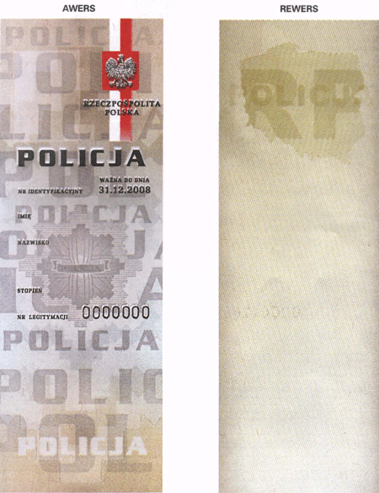
AWERS
- legitymacja o wymiarach 64 mm x 185 mm, pokryta tłem giloszowym w kolorze beżowo-niebiesko-beżowym, z widocznymi napisami Policja oraz gwiazdą policyjną;
- po dokonaniu wpisów w legitymacji, powierzchnia pokryta obustronnie transparentną folią z literami RP umieszczonymi na zielonym polu wykonanym farbą optycznie zmienną, umiejscowionym w prawym dolnym rogu zdjęcia;
- składana wzdłuż krótszego boku na dwie równe części.
Górna część legitymacji zawiera:
- nad zdjęciem po wypełnieniu napisy w kolorze czarnym: WOJEWÓDZTWO - nazwa województwa, "KOMENDA GŁÓWNA POLICJI", "KOMENDA STOŁECZNA POLICJI", "WYŻSZA SZKOŁA POLICJI W SZCZYTNIE", "CENTRUM SZKOLENIA POLICJI W LEGIONOWIE", "SZKOŁA POLICJI W KATOWICACH", "SZKOŁA POLICJI W PILE", "SZKOŁA POLICJI W SŁUPSKU" - odpowiednio do miejsca pełnienia służby;
- w prawym górnym rogu znak graficzny w kształcie godła państwowego na tle pionowo ułożonej biało-czerwonej szarfy, z czarnym napisem RZECZPOSPOLITA POLSKA;
- z lewej strony zdjęcie o wymiarach 25 mm x 32 mm;
- pod zdjęciem na całą szerokość legitymacji napis POLICJA w kolorze czarnym;
- z prawej strony napis koloru czarnego: WAŻNA DO DNIA 31.12.2008;
- napisy koloru czarnego: NR IDENTYFIKACYJNY, IMIĘ, NAZWISKO.
Dolna część legitymacji zawiera:
- napisy koloru czarnego: STOPIEŃ, NR LEGITYMACJI z kolejną numeracją blankietu;
- napis POLICJA w kolorze białym.
REWERS
- tło giloszowe koloru beżowego;
- w górnej części widoczny napis POLICJA i RP na tle konturu Polski.

